***TEMAT: „AMERYKA PÓŁNOCNA I POŁUDNIOWA” – ZADANIA SPRAWDZAJĄCE.***

Uzupełnij kartę pracy, zdjęcia prześlij do 26 maja na e-maila [**e.klepacka@zsslipsk.home.pl**](mailto:e.klepacka@zsslipsk.home.pl) Praca zostanie oceniona. Pozdrawiam, Ewa Klepacka

**KARTA PRACY**

1. Zaznacz prawidłowe dokończenie zdania.

Wilgotne lasy równikowe porastające Nizinę Amazonki nazywamy

A. prerią.

B. tajgą.

C. pampą.

D. selwą.

1. Uzupełnij tekst. Przyporządkuj każdemu zdaniu właściwą odpowiedź (A– C) wybraną spośród podanych.

Gwałtownie wirująca kolumna powietrza to   
**2.1.** ______. Aby określić siłę trąby powietrznej, używa się skali **2.2.** ______. Odpowiednikiem nazwy *tajfun* w innych częściach świata nie jest **2.3.** ______.

**2.1.** A. tsunami, B. tajfun, C. tornado

**2.2.** A. Saffina-Simpsona, B. Fujity, C. Beauforta

**2.3.** A. pasat, B. huragan, C. cyklon

1. Podaj dwa skutki wystąpienia cyklonów tropikalnych.

* ………………………………………………………………………………………………………………………………………………………………………………………………………
* …………………………………………………………………………………………………………………………………………………………………………………………………………..

1. Uzupełnij zdania, wpisując odpowiednie informacje.

* a) Największy system górski położony w zachodniej części Ameryki Północnej to ______________________.
* b) Największym jeziorem Ameryki Północnej jest _____________________________.
* c) Największy system rzeczny Ameryki Południowej tworzy _______________________________.

1. Podaj trzy skutki wylesiania Amazonii:
2. ……………………………………………………………………………………………
3. ……………………………………………………………………………………………….
4. ………………………………………………………………………………………………….
5. Zaznacz zestaw, który zawiera numery zdań będących prawdziwymi informacjami dotyczącymi środowiska przyrodniczego Ameryki.

1. Wzdłuż wschodnich wybrzeży Ameryki Południowej płynie chłodny Prąd Brazylijski.

2. Umowną granicą między Ameryką Północną   
a Ameryką Południową jest Kanał Panamski.

3. Andy zostały sfałdowane w czasie alpejskich ruchów górotwórczych.

4. Amerykę Północną cechuje równoleżnikowy układ głównych form rzeźby terenu.

5. Appalachy są to stare góry o łagodnych stokach i niewielkich wysokościach bezwzględnych.

A. 1, 2, 3

B. 1, 2, 4

C. 1, 3, 5

D. 2, 3, 5

E. 2, 4, 5

1. Przedstaw chronologicznie (począwszy od najstarszej) wielkie fale migracyjne w Ameryce.

A. Przybycie białej ludności z Europy.

B. Napływ żółtej ludności pochodzenia azjatyckiego.

C. Przybycie czarnoskórej ludności z Afryki.

D. Napływ ludności ze wszystkich kontynentów.

……………………………………………………………………………………………………….

1. Zaznacz prawidłowe dokończenie zdania.

Największa gęstość zaludnienia w Ameryce Północnej występuje

A. w środkowym Meksyku i zachodniej Kanadzie.

B. w rejonie Wielkich Jezior i na południowym wschodzie Stanów Zjednoczonych.

C. w Górach Skalistych i na Półwyspie Kalifornijskim.

D. w północnej Kanadzie i na półwyspie Jukatan.

1. Oceń prawdziwość informacji. Zaznacz P, jeśli informacja jest prawdziwa, lub F, jeśli jest fałszywa.

|  |  |  |  |
| --- | --- | --- | --- |
| **1.** | Najludniejszym miastem Brazylii jest Nowy Jork. | **P** | **F** |
| **2.** | Megalopolis Wielkich Jezior (ChiPitts) obejmuje Detroit. | **P** | **F** |
| **3.** | Dla Hawany – stolicy Kuby – charak-terystyczna jest zabudowa kolonialna. | **P** | **F** |

1. Wyjaśnij, dlaczego w Kanadzie największe sumy opadów występują na zachodnim wybrzeżu.

……………………………………………………………………………………………………………………………………………………………………………………………………………………………………………………………………………………………………………………………………………………………………………………………………………………………………………………………

1. Na podstawie wykresów i własnej wiedzy uzupełnij zdanie.

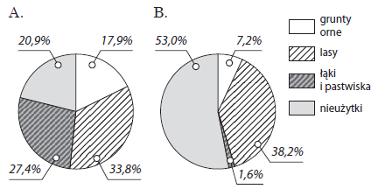

Strukturę użytkowania ziemi w Kanadzie przedstawia wykres ______, o czym świadczy……………………………

……………………………………………………………………………………………………………………

1. Na podstawie analizy danych zawartych w tabeli uzupełnij zdania.

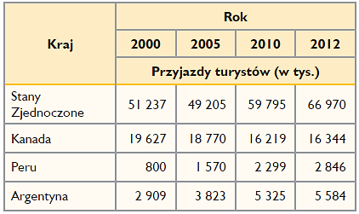

a) W 2005 roku do Argentyny przyjechało ___________________________ turystów.

b) Więcej turystów przyjeżdża do krajów położonych w Ameryce _________________________.

c) W latach 2000–2012 liczba turystów przyjeżdżających do _____________________________ wzrosła ponad trzykrotnie.

1. Podkreśl nazwy zwierząt żyjących w wilgotnych lasach Amazonii.

*helikonia*, *sekwoja*, *małpa czarnogłowa*, *palisandrowiec*, *jaguar*, *grizzly*, *storczyk*, *pirania*, *anakonda*, *mahoniowiec*